Hello everyone !!!
Dziś wybieramy się na polowanie na niedźwiedzia żeby zrobić mu zdjęcie! To jedno z najbardziej popularnych opowiadań w krajach anglojęzycznych.
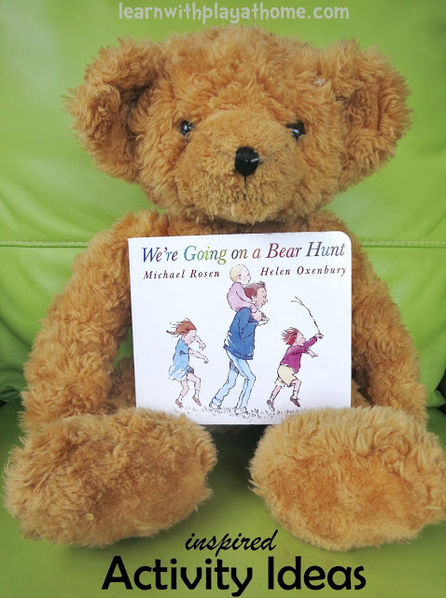
Activity 1
Posłuchaj opowiadania przedstawianego przez samego autora książki;
https://www.youtube.com/watch?v=0gyI6ykDwds

Activity 2
Wytnij i nazwij obrazki, naśladuj dźwięki. Wylosuj kartki i spróbuj zrobić to samodzielnie.
- Swishy Grass, - szeleszcząca trawa
- Splashy River – chlupiąca rzeka
- Squelchy Mud, -grząskie błoto
- Tripping in the Forest – wycieczka po lesie
- Howling Snowstorm,- wyjąca burza śnieżna
- Tiptoe in the cave. – ostrożne kroki w jaskini

\

grass
mud
river
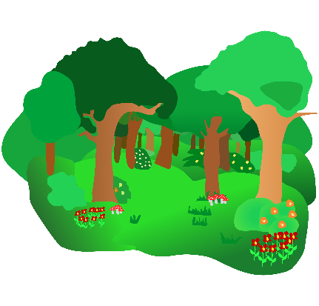
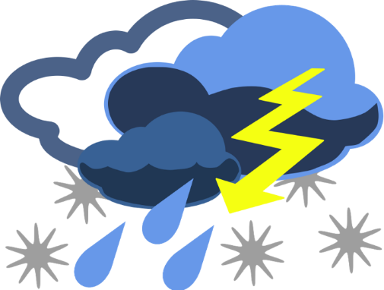
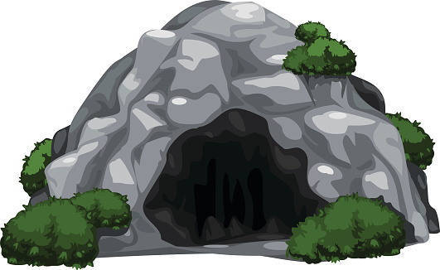
cave

snowstorm
forest

Activity 3
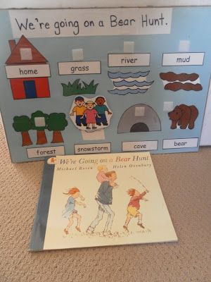
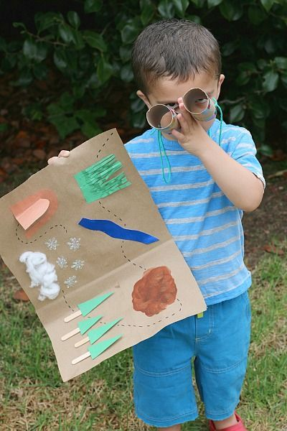
Wykonaj mapę podróży zawierającą wszystkie elementy, które były w opowiadaniu. Przykładowa inspiracja:

Źródło: https://pl.pinterest.com/pin/155092780894752146/ https://pl.pinterest.com/pin/633811347538914031/
Activity 5
Zapraszam do obejrzenia filmiku nakręconego przez rodzinę anglojęzyczną na podstawie opowiadania. A może Wy też wybierzecie się na wycieczkę i nakręcicie swój filmik? Okolice Częstochowy zapewniają nam mnóstwa atrakcji do wycieczek, są nawet jaskinie a czy są niedźwiedzie? Sprawdźcie!
https://youtu.be/uGdSpH3pV0Q

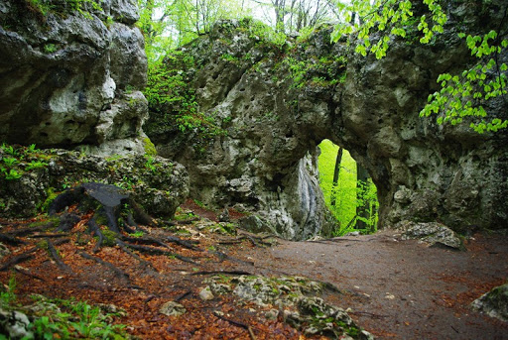
Źródło: http://katowice.rdos.gov.pl/sciezki-przyrodnicze-na-obszarach-naturowych

